功率半导体
2020-2026年全球与中国功率半导体行业全景专项研究与发展趋势分析报告
GLBDT
全球及中国功率半导体行业市场规模及竞争格局分析（附报告目录）
1、功率半导体行业发展概况
功率半导体是电子装置中电能转换与电路控制的核心，主要用于改变电子装置中电压和频率、直流交流转换等。功率半导体可以分为功率 IC 和功率分立器件两大类，其中功率分立器件主要包括二极管、晶闸管、晶体管等产品， MOSFET 和 IGBT 是未来 5 年增长最强劲的半导体功率器件。
相关报告：北京普华有策信息咨询有限公司《2020-2026年全球与中国功率半导体行业全景专项研究与发展趋势分析报告》
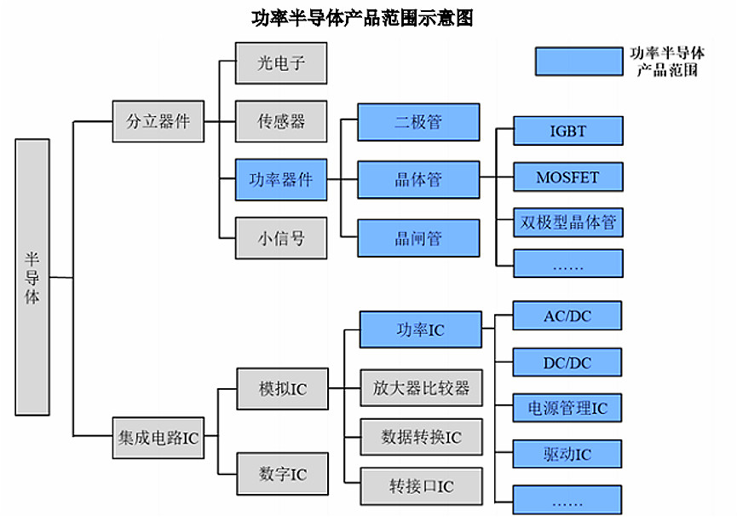
2、全球功率半导体市场规模及预测
近年来，功率半导体的应用领域已从工业控制和消费电子拓展至新能源、轨道交通、智能电网、变频家电等诸多市场，市场规模呈现稳健增长态势。2018 年全球功率器件市场规模约为 391 亿美元，预计至 2021 年市场规模将增长至 441 亿美元，年化增速为 4.1%。
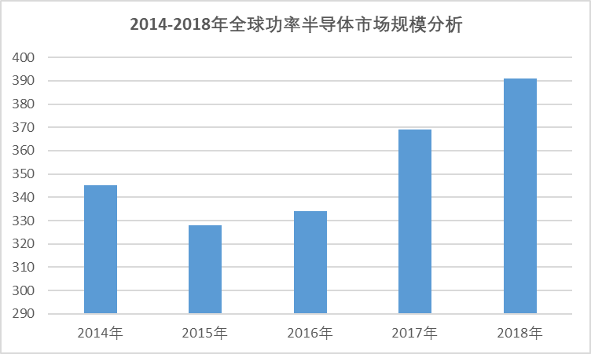
资料来源：普华有策市场研究中心
3、中国功率半导体市场规模及预测
目前国内功率半导体产业链正在日趋完善，技术也正在取得突破。同时，中国也是全球最大的功率半导体消费国，2018 年市场需求规模达到 138 亿美元，增速为9.5%，占全球需求比例高达 35%。预计未来中国功率半导体将继续保持较高速度增长，2021 年市场规模有望达到 159 亿美元，年化增速达 4.8%。
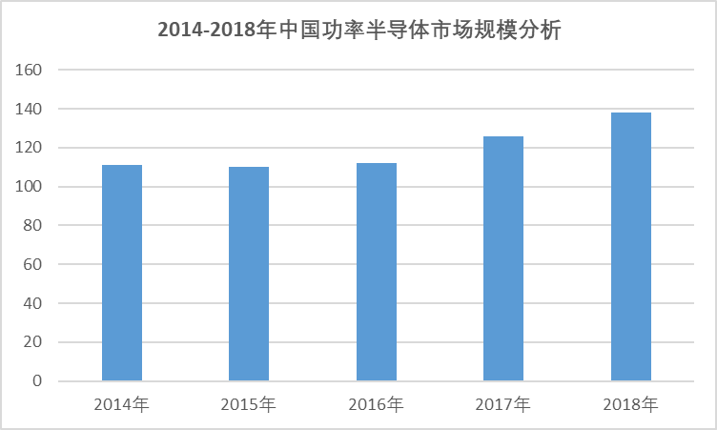
资料来源：普华有策市场研究中心
中国功率半导体市场中前三大产品是电源管理 IC、MOSFET、IGBT，三者市场规模占 2018 年中国功率半导体市场规模比例分别为60.98%，20.21%与 13.92%。电源管理 IC 在电子设备中承担变换、分配、检测等电能管理功能。
2018 年我国电源管理 IC 市场规模为 84.3 亿美元，2016-2018 年期间的复合年增长率为 2.88%。电源管理 IC 目前有提升集成度、模块化、数字化的发展趋势，同时 GaN、SiC 等新型材料研发与应用也为电源管理 IC 发展注入全新动力。MOSFET 全称金属氧化物半导体场效应管，是一种可以广泛使用在模拟与数字电路的场效应晶体管。MOSFET 具有高频、驱动简单、抗击穿性好等特点，应用范围涵盖电源管理、计算机及外设设备、通信、消费电子、汽车电子、工业控制等多个领域。根据 IHS 数据， MOSFET 市场规模占全球功率分立器件的市场份额超过 40%。
2018 年我国 MOSFET 市场规模为 27.92 亿美元，2016 年-2018 年复合年均增长率为 15.03%，高于功率半导体行业平均的增速。在下游的应用领域中，消费电子、通信、工业控制、汽车电子占据了主要的市场份额，其中消费电子与汽车电子占比最高。在消费电子领域，主板、显卡的升级换代、快充、Type-C 接口的持续渗透持续带动 MOSFET 的市场需求，在汽车电子领域，MOSFET 在电动马达辅助驱动、电动助力转向及电制动等动力控制系统，以及电池管理系统等功率变换模块领域均发挥重要作用，有着广泛的应用市场及发展前景。IGBT 全称绝缘栅双极晶体管，是由双极型三极管 BJT 和 MOSFET 组成的复合全控型电压驱动式功率器件。IGBT 具有电导调制能力，相对于 MOSFET 和双极晶体管具有较强的正向电流传导密度和低通态压降。IGBT 的开关特性可以实现直流电和交流电之间的转化或者改变电流的频率，有逆变和变频的作用，可以应用于逆变器、变频器、开关电源、照明电路、牵引传动等领域。
2016 年我国 IGBT 市场规模为 15.40 亿美元，2018 年为19.23 亿美元，对应复合年均增长率为 11.74%。IGBT 是国家 16 个重大技术突破专项中的重点扶持项目，被称为电力电子行业里的“CPU”。在中低电压领域，IGBT 广泛应用于新能源汽车和消费电子中；在 1700V 以上的高电压领域，IGBT 广泛应用于轨道交通、清洁发电、智能电网等重要领域。
我国 IGBT 起步较晚，未来进口替代空间巨大，目前在轨交领域已经实现了技术突破和全面的国产化。此外，在新能源汽车领域，IGBT 是电控系统和直流充电桩的核心器件，随着未来新能源汽车等新兴市场的快速发展，IGBT 将迎来黄金发展期。目前我国已经通过大力研发与外延并购，在芯片设计与工艺上不断积累，实现了功率二极管、整流桥、晶闸管等传统的功率半导体产品的突破，具备与国外一线品牌竞争的水平实力；在中低压 MOSFET 产品、特定领域的电源管理 IC、MOSFET、IGBT 等产品领域的技术研发亦有所成就。在国家政策支持，产业生态逐渐完善，人才水平逐渐提高的背景下，中国本土企业有望进一步向高端功率半导体领域迈进。
4、同行业主要企业情况
在功率半导体领域，国外同行业企业主要包括英飞凌（Infineon）、安森美（ONSemiconductor ） 、 德 州 仪 器 （ Texas Instruments ） 、 意 法 半 导 体 （ STMicroelectronics）；国内同行业企业主要包括士兰微、华微电子、扬杰科技、华虹半导体及先进半导体。
报告目录：
第一章 行业概述及全球与中国市场发展现状调研
1.1 功率半导体行业简介
1.2 功率半导体产品主要分类
1.2.1 不同类型功率半导体增长趋势（2020-2026年）
1.2.2 不同分类依据
1.2.2 .1 根据可控性分类
1.2.2 .2 根据驱动形式分类
1.2.3 功率分立器件
1.2.3 .1 二极管
1.2.3 .2 MOSFET
1.2.3 .3 IGBT
1.2.4 功率模组
1.2.5 功率 IC
1.3 功率半导体主要应用领域分析
1.3.1 工业
1.3.2 通讯
1.3.3 汽车
1.3.4 消费电子
1.3.4 .1 变频家电更优能耗，市场快速增长
1.3.4 .2 智能家居逐步普及激发功率半导体系统化解决方案需求
1.4 全球与中国市场发展现状对比
1.4.1 全球市场发展现状及未来趋势（2015-2026年）
1.4.2 中国市场发展现状及未来趋势（2015-2026年）
1.5 全球功率半导体供需现状及预测（2015-2026年）
1.6 中国功率半导体供需现状及预测（2015-2026年）
1.7 功率半导体行业政策分析

第二章 全球与中国主要厂商功率半导体收入、及竞争分析
2.1 全球市场功率半导体主要厂商2017和2018年收入、及市场份额
2.2 功率半导体行业集中度、竞争程度分析
2.2.1 功率半导体行业集中度分析
2.2.2 功率半导体行业竞争程度分析
2.3 功率半导体厂商产地分布及商业化日期
2.4 功率半导体行业SWOT分析

第三章 从生产角度分析全球主要地区功率半导体收入、市场份额、增长率及发展趋势预测（2013-2023年）
3.1 全球主要地区功率半导体收入、及市场份额（2015-2026年）
3.2 中国市场功率半导体2015-2026年收入、及增长情况
3.3 美国市场功率半导体2015-2026年收入、及增长情况
3.4 欧洲市场功率半导体2015-2026年收入、及增长情况
3.5 日本市场功率半导体2015-2026年收入、及增长情况
3.6 东南亚市场功率半导体2015-2026年收入、及增长情况
3.7 印度市场功率半导体2015-2026年收入、及增长情况

第四章 从消费角度分析全球主要地区功率半导体销售额、市场份额及发展趋势预测（2015-2026年）
4.1 全球主要地区功率半导体销售额、市场份额及发展预测（2015-2026年）
4.2 中国市场功率半导体2015-2026年销售额、增长率及发展预测分析
4.3 美国市场功率半导体2015-2026年销售额、增长率及发展预测分析
4.4 欧洲市场功率半导体2015-2026年销售额、增长率及发展预测分析
4.5 日本市场功率半导体2015-2026年销售额、增长率及发展预测分析
4.6 东南亚市场功率半导体2015-2026年销售额、增长率及发展预测分析
4.7 印度市场功率半导体2015-2026年销售额增长率

第五章 全球与中国功率半导体主要生产商分析
5.1 重点企业（1）
5.1.1 英飞凌基本信息介绍
5.1.2 英飞凌功率半导体产品介绍
5.1.3 英飞凌功率半导体收入及毛利率（2017-2019年）
5.1.4 英飞凌联系方式
5.2 重点企业（2）
5.2.1 德州仪器基本信息介绍
5.2.2 德州仪器功率半导体产品介绍
5.2.3 德州仪器功率半导体收入及毛利率（2017-2019年）
5.2.4 德州仪器联系方式
5.3 重点企业（3）
5.3.1 安森美基本信息介绍
5.3.2 安森美功率半导体产品介绍
5.3.3 安森美功率半导体收入及毛利率（2017-2019年）
5.3.4 安森美联系方式
5.4 重点企业（4）
5.4.1 意法半导体基本信息介绍
5.4.2 意法半导体功率半导体产品介绍
5.4.3 意法半导体功率半导体收入及毛利率（2017-2019年）
5.4.4 意法半导体联系方式
5.5 重点企业（5）
5.5.1 三菱电机基本信息介绍
5.5.2 三菱电机功率半导体产品介绍
5.5.3 三菱电机功率半导体收入及毛利率（2017-2019年）
5.5.4 三菱电机联系方式

第六章 不同类型功率半导体收入、及市场份额
6.1 全球市场不同类型功率半导体收入、及市场份额
6.1.1 全球市场功率半导体不同类型功率半导体收入及市场份额（2014-2019年）
6.1.2 全球市场不同类型功率半导收入、市场份额（2020-2026年）
6.2 中国市场功率半导体主要分类收入、及市场份额
6.2.1 中国市场功率半导体不同类型功率半导体收入及市场份额（2014-2019年）
6.2.2 中国市场功率半导体不同类型功率半导体收入及市场份额（2020-2026年）

第七章 功率半导体上游原料及下游主要应用领域分析
7.1 功率半导体行业产业链分析
7.2 功率半导体产业上游材料及供应分析
7.3 功率半导体生产过程
7.4 全球市场功率半导体下游主要应用领域销售额、市场份额及增长率（2015-2026年）
7.5 中国市场功率半导体主要应用领域销售额、市场份额及增长率（2015-2026年）

第八章 中国市场功率半导体产量、消费量、进出口分析及未来趋势（2015-2026年）
8.1 中国市场功率半导体产量、消费量、进出口分析及未来趋势（2015-2026年）
8.2 中国市场功率半导体进出口贸易趋势预测分析
8.3 中国市场功率半导体主要进口来源
8.4 中国市场供需情况分析
8.5 中国市场未来发展的有利因素、不利因素分析

第九章 中国市场功率半导体主要地区分布
9.1 中国功率半导体生产与消费地区分布
9.2 中国功率半导体市场集中度及发展趋势预测分析
9.2.1 欧美日三足鼎立，中国厂商实力有待提高。
9.2.2 二极管市场集中度低，有望率先实现国产替代
9.2.3 MOSFET中低压市场有望替代，高压市场取得突破
9.2.4 IGBT自给率不足 10%，国内厂商逐个突破

第十章 影响中国市场供需的主要因素分析
10.1 功率半导体技术及相关行业技术发展
10.2 下游行业需求变化因素
10.2.1 工业领域对电机需求不断提升
10.2.2 汽车电子价格提升，新能源汽车爆发增长
10.2.3 节能环保意识增强，智能电网普及
10.2.4 5G 爆发在即，通信行业对功率半导体需求激增
10.2.5 消费电子领域 Type-C 接口普及，主板升级换代
10.3 市场大环境影响因素
10.3.1 中国及欧美日等整体经济发展现状调研
10.3.2 国际贸易环境、政策等因素
10.3.2 .1 国际贸易格局继续深刻演变。
10.3.2 .2“逆全球化”升温、国际贸易投资环境恶化
10.3.2 .3 外贸传统竞争优势继续弱化
10.3.2 .4 贸易摩擦加剧

第十一章 未来行业、产品及技术发展趋势预测分析
11.1 行业及市场环境发展趋势预测分析
11.2 产品及技术发展趋势预测分析
11.2.1 碳化硅功率器件前景广阔，欧美日三分天下
11.2.1 .1 SiC 二极管取代快恢复二极管
11.2.1 .2 SiC MOSFET 取代硅基 IGBT
11.2.2 氮化镓（GaN）起步较晚，衬底成本高昂
11.3 产品价格走势

第十二章 功率半导体销售渠道分析及建议
12.1 功率半导体销售渠道
12.1.1 当前的主要销售模式及销售渠道
12.1.2 功率半导体未来销售模式及销售渠道的趋势预测分析
12.2 功率半导体销售/营销策略建议

第十三章 普华有策研究成果及结论

